|  |
| --- |
| **ВЕСТНИК ОРГАНОВ МЕСТНОГО** |
| **САМОУПРАВЛЕНИЯ** |
| **ШИЛИНСКОГО** |
| ГАЗЕТА **СЕЛЬСОВЕТА № 26** |
| РАСПРОСТРАНЯЕТСЯ 28 сентября |
| БЕСПЛАТНО 2023 года |

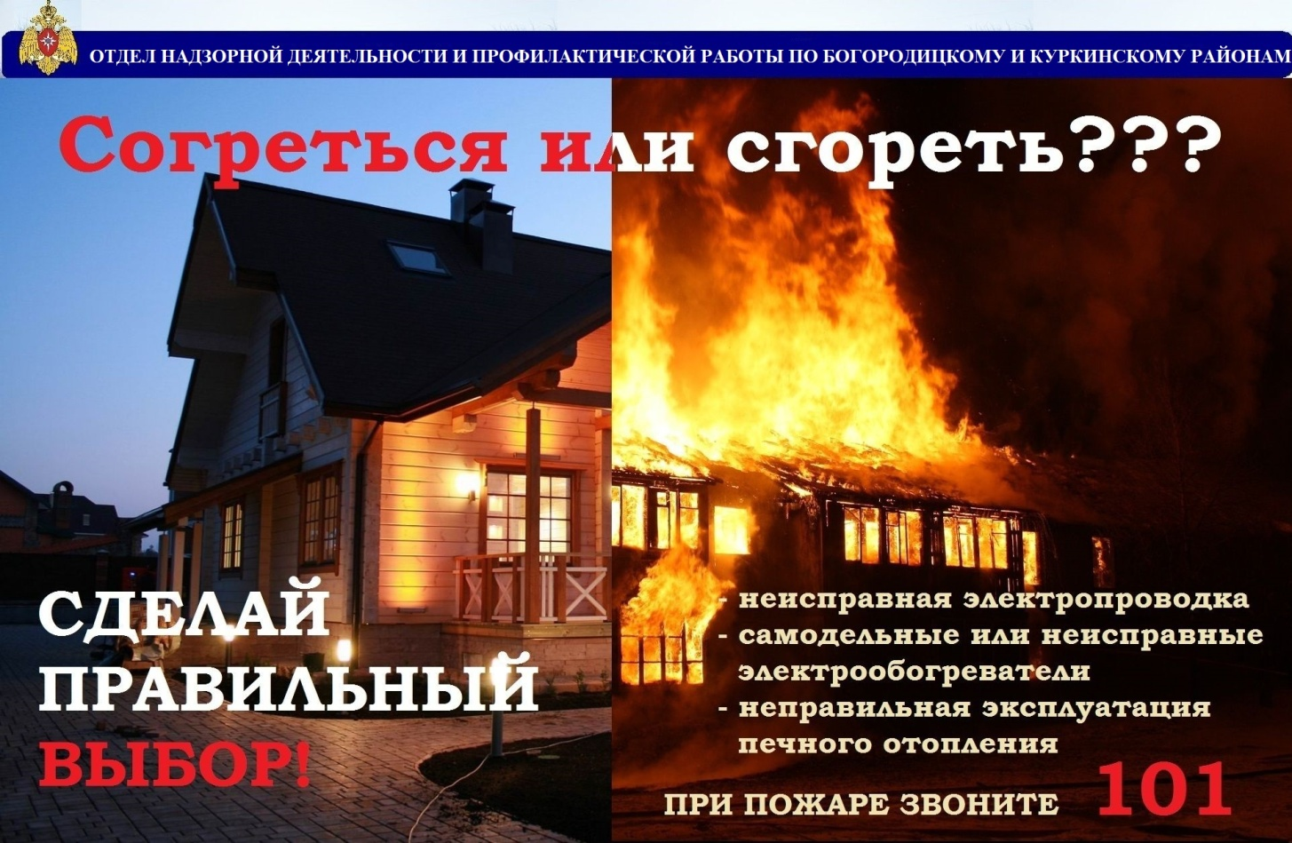



КРАСНОЯРСКИЙ КРАЙ СУХОБУЗИМСКИЙ РАЙОН

ШИЛИНСКИЙ СЕЛЬСКИЙ СОВЕТ ДЕПУТАТОВ

РЕШЕНИЕ

28 сентября 2023 г. с. Шила № 6-34-1

Об утверждении перечня движимого имущества, подлежащего принятию   
в муниципальную собственность муниципального образования Шилинский сельсовет Сухобузимский район Красноярского края, передаваемого из краевой собственности Красноярского края

В соответствии с Федеральным законом № 131-ФЗ от 06.10.2003 «Об общих принципах организации местного самоуправления в Российской Федерации», ст. 4.1 Закона Красноярского края от 05.06.2008 №5-1732 «О порядке безвозмездной передачи в муниципальную собственность имущества, находящегося в государственной собственности края, и безвозмездного приема имущества, находящегося в муниципальной собственности, в государственную собственность края», Положением «Обутверждении Положения о порядке управления и распоряжения муниципальной собственностью Шилинского сельсовета Сухобузимского района Красноярского края» принятым решением Шилинского сельского Совета депутатов от 18 мая 2018г. № 26-1, руководствуясь Уставом Шилинского сельсовета Сухобузимского района Красноярского края Шилинский сельский Совет депутатов **РЕШИЛ:**

1. Согласовать перечень движимого имущества, подлежащего приему в муниципальную собственность муниципального образования Шилинский сельсовет Сухобузимского района Красноярского края в процессе реализации государственных программ согласно приложению № 1.

2. Принять в собственность муниципального образования Шилинский сельсовет Сухобузимского района Красноярского края краевое имущество Красноярского края согласно приложению № 1 к настоящему решению.

3. Контроль за исполнением настоящего решения возложить на главу Шилинского сельсовета Шпирука Е.М.

5. Настоящее решение вступает в силу со дня его подписания.

|  |  |
| --- | --- |
| Председатель Шилинского  Совета депутатов  _______________Карпова Т.А. | Глава Шилинского  сельсовета  ________________ Шпирук Е.М. |

Приложение № 1 к решению

Шилинского сельского Совета депутатов

от 28 сентября 2023г. №6-34-1

Перечень движимого имущества, подлежащего приему

в муниципальную собственность

муниципального образования Шилинский сельсовет Сухобузимского района Красноярского края

|  |  |  |  |  |  |
| --- | --- | --- | --- | --- | --- |
| № п/п | Наименование имущества | Идентификационный (заводской) номер | Количество, шт. | Год выпуска | Балансовая стоимость, руб |
| 1 | Навесное оборудование для  спецтехники: щетка коммунальная | 1952 | 1 | 2023 | 159 503,00 |
| 2 | Трактор Беларус -82.1 | Y4R900Z01P1133413 | 1 | 2023 | 2 211 666.67 |
| 3 | Плуг навесной FINIST ПЛН-3-35 | 1361055 | 1 | 2023 | 71 198,50 |
| 4 | Прицеп тракторный самосвальный 2 ПТС 6,5 | 5349 | 1 | 2023 | 850 000,00 |
| 5 | Полуприцеп-цистерна тракторный ЛКТ-2П | 335P2 | 1 | 2023 | 712 050.00 |

|  |  |  |  |
| --- | --- | --- | --- |
| **ВЕСТНИК ОРГАНОВ МЕСТНОГО САМОУПРАВЛЕНИЯ ШИЛИНСКОГО СЕЛЬСОВЕТА** | УЧРЕДИТЕЛИ:  Администрация Шилинского сельсовета и Шилинский сельский Совет депутатов  ИНН 2435002222 | Ответственный за выпуск:  Е.Н.Коломейцева,  Зам. главы администрации | Отпечатана в Администрации Шилинского сельсовета, 663051, Красноярский край, Сухобузимский район, с. Шила, ул. Ленина 75,  ИНН 2435002222,  Тираж 900 экз. |